豫电教馆〔2017〕47号

河南省电化教育馆
转发中央电教馆《关于举办“中国移动
‘和教育’杯”第十八届全国中小学电脑制作活动夏令营的通知》的通知

各省辖市电教馆、有关中小学校：
教育部中央电教馆对各地推荐的第十八届全国中小学电脑制作活动评选类项目作品和机器人竞赛优胜队，进行了评审并确定了入围作品与机器人竞赛队。根据全国中小学电脑制作活动组委会的安排，第十八届全国中小学电脑制作活动电脑机器人竞赛、学生作品面试夏令营将于2016年7月17日-7月22日在浙江省嘉兴市嘉善县举行。请按相关要求做好准备，并请做好如下工作：
一、通知相关学校和学生（名单见附件2）于7月4日前将参加面试和竞赛项目的回执表（见附件3）报至省电教馆。
二、相关地市活动组织部门负责协调本地市参赛学生统一或自行购买夏令营期间的人身意外伤害保险，报到时需向组委会出具保险单复印件。
三、“竞赛项目”参赛队员自带笔记本电脑和参赛机器人,在规定时间内按要求进行现场编程、调试和竞赛,不再单独安排调试时间。
四、“评选项目”作品作者面试按《全国中小学电脑制作活动指南》要求进行,技术测试环节学生所需软件请用U 盘自备,组委会只提供测试用计算机，报到当天学生本人可 到测试机房熟悉测试环境并安装、调试测试软件。
五、“创客项目”现场决赛分为制作环节和展示环节。制作环节要求学生经过现场抽签分组后 ，使用组委会提供的器材完成指定主题的创客作品;展示环节学生可以通过各种形式向专家和其他参赛学生展示其决赛作品。专家组将根据小组作品制作过程、 作品展示情况和答辩情况给予综合评定。参赛学生需自带笔记本电脑,并提交全套初赛作品原件。
六、参加面试、决赛和竞赛的学生需携带本人有效身份证件以便组委会核对信息。
七、参赛学生夏令营期间的食宿由组委会统一安排在学 校食堂和学生宿舍,相关费用自理。不在学生宿舍住宿的学 生代表,需在报到时签署《安全承诺书》。往返交通费和安 全医疗保险等费用自行解决
省电教馆联系人：胡越、司宇
联系电话：0371-66324348、18638528220
邮 箱：hndjhdb@163.com
附件：1.关于举办“中国移动‘和教育’杯”第十八届全国中小学电脑制作活动夏令营的通知
2.河南省第十八届中小学电脑制作活动评选类项目入围作品作者名单及推荐参加全国机器人竞赛名单
3.回执表
2017年6月26日

附件1：
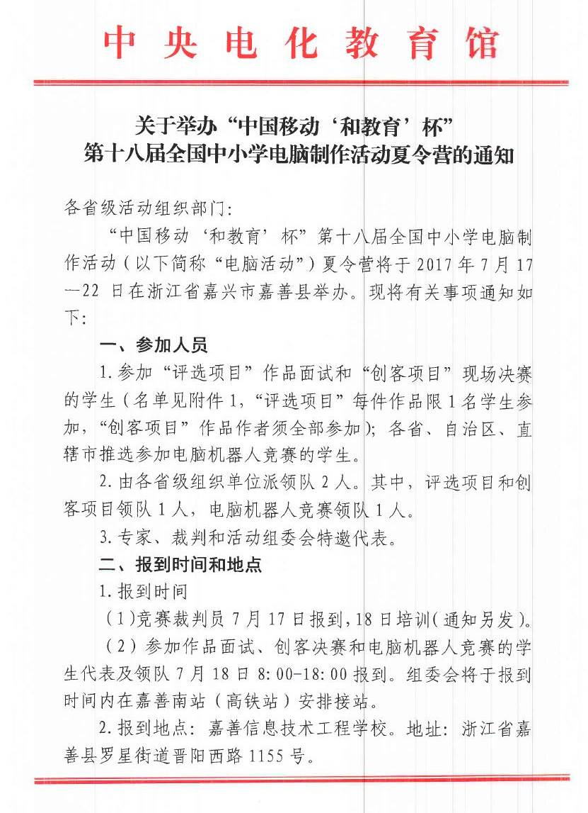
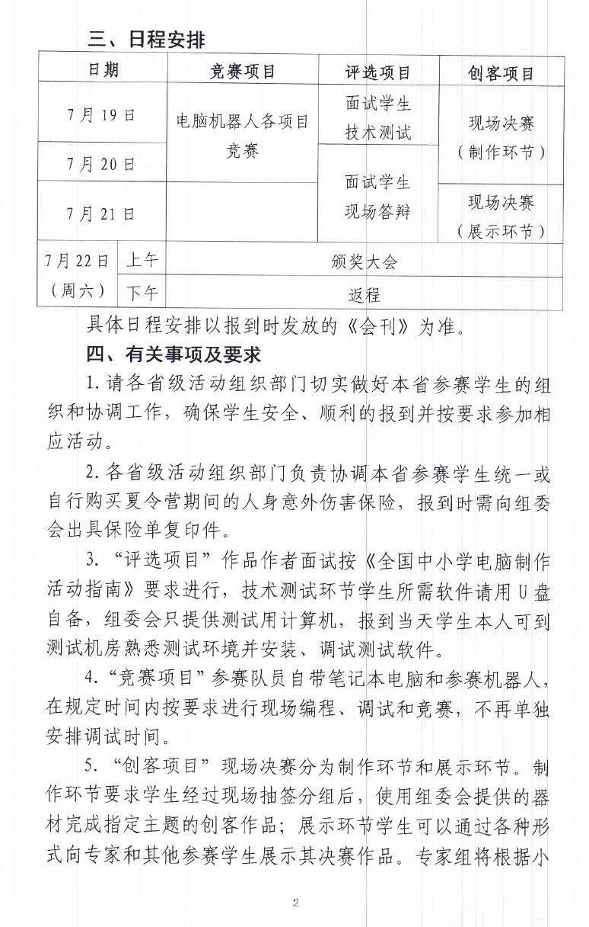
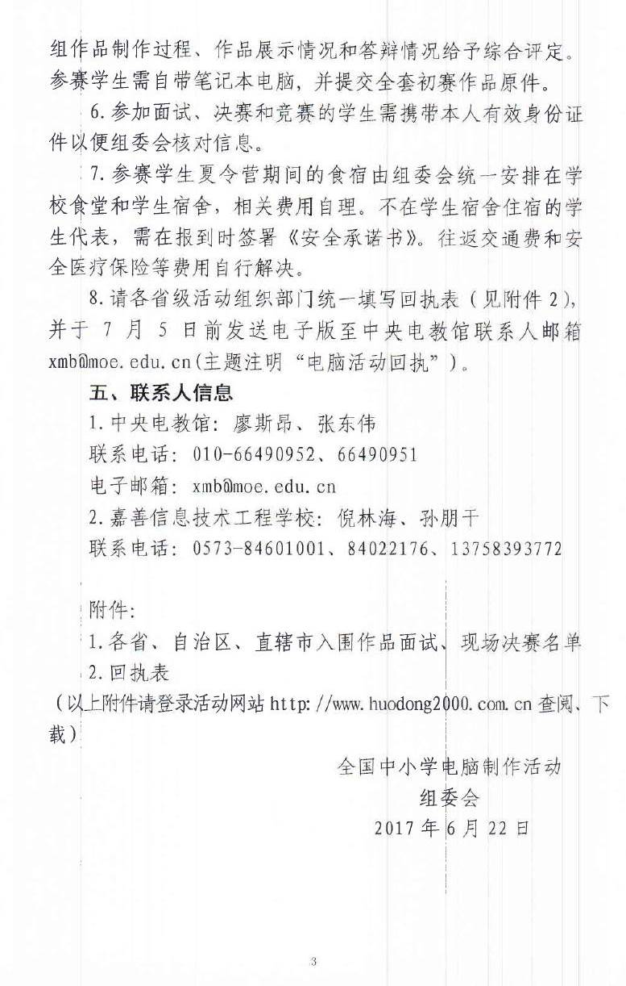
附件2：
第十八届中小学电脑制作活动评选类项目河南省入围作品作者名单及推荐参加全国机器人竞赛名单

组别 | 项目 | 作品名称 | 作者姓名 | 学籍所在学校 | 指导教师
小学组 | 电脑动画 | 新龟兔赛跑 | 随育安  朱奕宁 | 郑州市二七区幸福路小学 | 陈繁
小学组 | 电脑动画 | 龟兔赛跑2 | 李亦欣 | 郑州市二七区建新街小学 | 董杨
小学组 | 电脑动画 | 妈妈，请多陪陪我 | 赵泽宇 | 三门峡市第二实验小学
小学组 | 英语数码故事创作 | My Family is like a zoo. | 刘苏 | 焦作市焦作市山阳区焦东路小学 | 苏敏
小学组 | 英语数码故事创作 | Don't give up! | 杜梦阳 | 焦作市焦作市山阳区焦东路小学 | 刘艳睿
初中组 | 创意智造 | 家用智能饮料机 | 耿佳豪 | 平顶山市第十一中学 | 张一
高中组 | 电脑艺术设计 | VR智能学生安全出行系统 | 刘澈 | 郑州枫杨外国语学校
高中组 | 电脑艺术设计 | <故乡的鸟>书籍装帧设计 | 高兆航 | 平顶山市舞钢市第一高级中学
高中组 | 电脑动画（二维） | 蝶殇 | 肖诗洋 | 郑州市第一中学 | 李新华
高中组 | 电脑动画（二维） | 星星知我心 | 李卓展 | 郑州外国语新枫杨学校 | 孟家如
高中组 | 计算机程序设计 | 家人健康app | 付越洋 | 郑州市第一中学 | 张民政
高中组 | 计算机程序设计 | 基于微信公众平台的蔚然书馆在线商城管理系统 | 李蔚然 | 河南省实验中学 | 亓振海
高中组 | 计算机程序设计 | 猜歌风暴 | 孙亚柯 | 许昌高级中学 | 张保伟
高中组 | 3D创意设计（未来智造设计） | 智能快递送货车 | 刘双嘉 | 郑州爱中学校 | 张怡博
高中组 | 创意智造 | 借助摄像头自动识别摩尔斯码灯语小软件 | 王义丹 | 郑州市第一中学 | 李志鑫
高中组 | 电脑动画（“和教育”手机动漫） | K12 | 纪文馨 | 郑州新枫杨外国语学校
高中组 | 电脑动画（“和教育”手机动漫） | 我们的和教育 | 贾惠涵 | 郑州外国语新枫杨学校

分组
项目 | 队员1姓名 | 队员2姓名 | 队员1学籍所在学校 | 队员2学籍所在学校 | 指导教师
小学组 | 灭火 | 张亚淼 |  | 平顶山市卫东区雷锋小学 |  | 赵斌斌
小学组 | 足球 | 秦玉桢 |  | 郑州师范学院附属小学 |  | 牛效光
小学组 | 能力风暴WER能力挑战赛 | 张啸涵 | 张栋阳 | 郑州管城回族区二里岗小学 | 郑州管城回族区二里岗小学 | 张闻夏
小学组 | 纳英特智能挑战赛 | 薄淳元 | 李润桐 | 平顶山市新城区湖光小学 | 平顶山市新城区湖光小学 | 王烽光
小学组 | 西觅亚FLL工程挑战赛 | 章智福 | 王昊 | 郑州市惠济区老鸦陈中心小学 | 郑州市惠济区老鸦陈中心小学 | 杨志怀
小学组 | 中鸣超级轨迹赛 | 卢光宗 |  | 郑州市惠济区实验小学 |  | 马灵敏
初中组 | 灭火 | 王麒震 |  | 郑州市回民中学 |  | 王永光
初中组 | 足球 | 代思垚 | 陈浩宇 | 新密市第二初级中学 | 新密市第二初级中学 | 高红禧
初中组 | 能力风暴WER能力挑战赛 | 董志豪 | 祝博渊 | 郑州市第五十一中学 | 郑州市第五十一中学 | 张皓
初中组 | 纳英特智能挑战赛 | 高首昂 | 王千越 | 平顶山市第七中学 | 平顶山市第七中学 | 温廷利
初中组 | 西觅亚FLL工程挑战赛 | 薛俊岐 | 夏张宁 | 郑州市第二中学 | 郑州市第二中学 | 党新会
初中组 | 中鸣超级轨迹赛 | 张培文 |  | 郑州大学第一附属中学 |  | 徐臻
初中组 | 篮球 | 徐靖博 | 李乔森 | 新密市第二初级中学 | 新密市第二初级中学 | 朱银果
初中组 | 人型机器人全能挑战赛 | 李润 |  | 郑州市惠济区第一初级中学 |  | 陈鹏
初中组 | BotBall竞赛 | 石尚轩 | 陶蔚 | 郑州市第四十七中 | 郑州市第四十七中 | 肖潇
高中组 | 足球 | 姜元旭 | 杨景良 | 郑州市第十一中学 | 郑州市第十一中学 | 孔大伟
高中组 | 能力风暴WER能力挑战赛 | 崔博 | 赵良辰 | 郑州市第十一中学 | 郑州市第十一中学 | 朱安海
高中组 | 篮球 | 张龙斐 | 罗顺显 | 平顶山市第一高级中学 | 平顶山市第一高级中学 | 王媛
高中组 | BotBall竞赛 | 魏致远 | 李泉圻 | 郑州市第十一中学 | 郑州市第十一中学 | 孔大伟

附件3：
第十八届全国中小学电脑制作活动夏令营回执表
序号 | 省（区、市） | 领队 | 姓名 | 性别 | 工作单位 | 职务/职称 | 手机 | 到达时间 |  | 返程日期
1 |  | 竞赛
2 |  | 面试、创客项目
序号 | 省（区、市） | 学生代表 | 姓名 | 性别 | 学校 | 竞赛项目/作品名称 | 手机 | 到达时间 | *是否在学生宿舍住宿 | 返程日期 | 毕业年份  （高中学生填写）
1 |  | 竞赛
2
3 |  | 面试
4
5 |  | 创客项目
住宿安排：
1.参赛学生代表由组委会统一安排在校内学生宿舍住宿，自备寝具（可现场购买）。
2.不在学生宿舍住宿的学生代表，需在报到时签署《安全承诺书》。

